Додаток 1
до рішення виконавчого комітету
Луцької міської ради
_________________ № _________

ОПИС
гербових печаток виконавчого комітету Луцької міської ради
№№ 1, 2, 3, 4, 5

Гербові печатки виконавчого комітету Луцької міської ради №№ 1, 2, 3, 4, 5 мають форму кола діаметром 45 мм, краї печаток обрамовані подвійним бортиком. У центрі печаток знаходиться зображення малого Державного Герба України (тризуба завширшки 11 мм, заввишки 15 мм), яке обрамоване колом діаметром 24 мм.
На полі між зовнішнім обрамленням і обрамленням герба зліва направо по колу одним або двома рядками центровим способом розміщується напис "Виконавчий комітет Луцької міської ради Волинської області" та ідентифікаційний код згідно з ЄДРПОУ 04051327, над яким розміщена цифра 1, 2, 3, 4, 5, обрамлена з обох боків семикутною зірочкою. На нижньому стику напису "Виконавчий комітет Луцької міської ради Волинської області" центровим способом по дузі розміщується напис "Україна", який з обох боків розділено семикутною зірочкою.
Написи "Виконавчий комітет Луцької міської ради Волинської області" і "Україна" виконуються рубленим шрифтом, кеглем 10 прописним.
Напис ідентифікаційного коду згідно з ЄДРПОУ виконується рубленим шрифтом, кеглем 10 рядковим.
Печатки виготовляються з гуми.
Для печаток використовується штемпельна фарба синього кольору.
Зразки гербових печаток виконавчого комітету Луцької міської ради №№ 1, 2, 3, 4, 5 зображено нижче.
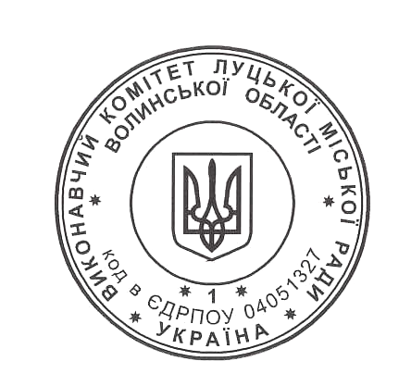
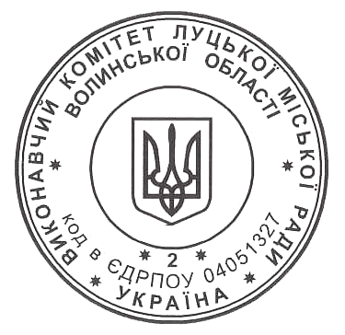
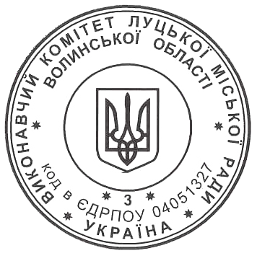
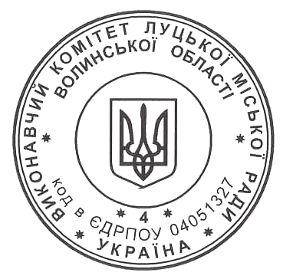
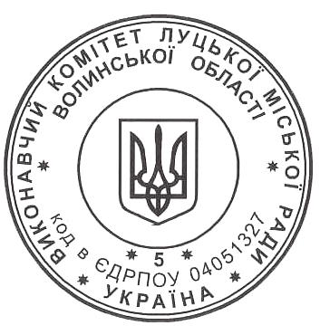

Заступник міського голови,
керуючий справами виконкому Юрій ВЕРБИЧ

Махецький 741 081

